Nombre: _____________________________ Bloque: _____ Fecha: ______________________________
Español 1 – Repaso de Examen de mitad del año
- Overview. The following topics will be covered on the quiz/test:
- AR/-ER/-IR Verbs and the verbs ir, tener, estar, hacer, ser, gustar
- Telling time and frequency expressions and question words
- Article, adjectives, verb and noun agreement.
- Possessive adjectives and comparisons
- Talk about what things you and others like and don’t like, or like/don’t like to do.
- Describe yourself and others
- Telling what classes you have, when you have classes, what you do in each class, what supplies you need, and describing your classes.
- Saying where things are or are positioned, how people feel, and places in school.
- Discussing foods and meals, family, ages and birthdays
- Culture of México, Puerto Rico, Los Estados Unidos

Vocabulario.

Dibujos. Fill in the blank with the vocabulary word that matches each picture/action.
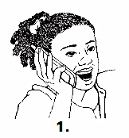_______________________________  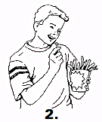________________________________  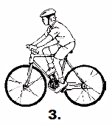______________________________  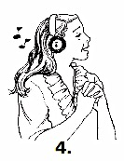________________________________  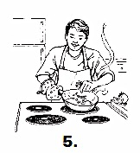______________________________  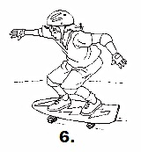______________________________ | 7. 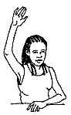_______________________________  8. ____________________________  9. 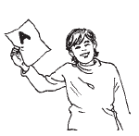____________________________  10. 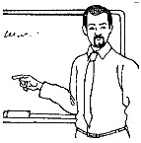______________________________  11. 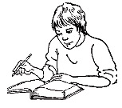______________________________  12. 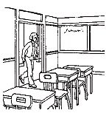__________________________

Write the name of each object in Spanish.
1.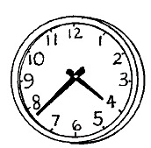 ________________________  2. 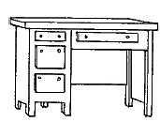________________________  3. ________________________  4. ________________________ | 5. ________________________  6. 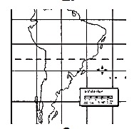________________________  7. 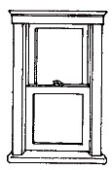________________________  8. 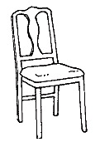________________________

Write the name of each food in Spanish.
1. __________________________  2. 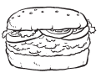________________________  3. ________________________ | 4. 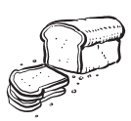_________________________  5. ________________________  6. 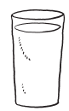________________________

How do you feel . . . (Use estoy + one of the adjectives below for each answer)
1. __________________________________
2. __________________________________
3. __________________________________
4. __________________________________

Answer the following questions personally – in complete sentences.
1. ¿Cómo eres? ________________________________________________________________________
2. ¿Cómo es tu amigo(a)? ________________________________________________________________
3. ¿De dónde eres tú? ____________________________________________________________________
4. ¿Cómo estás? ________________________________________________________________________
5. ¿Qué te gusta hacer? __________________________________________________________________
6. A tú amigo, ¿qué le gusta hacer? _________________________________________________________
7. ¿Cómo son los estudiantes? _____________________________________________________________
8. ¿Cuándo es tu cumpleaños? _____________________________________________________________
9. ¿Qué haces los sábados y los domingos? ___________________________________________________
10. ¿Qué haces durante la clase de español? ___________________________________________________
11. ¿Qué clases tienes? _____________________________________________________________
12. ¿Cuántos años tienes? _____________________________________________________________
13. ¿Qué comes para el desayuno? ____________________________________________________________
14. ¿Qué bebes para el almuerzo? _____________________________________________________________
15. ¿Cuántos años tiene tu madre? ____________________________________________________________

Answer with the correct family member.
1. ¿Quién es el padre de tu madre? ________________________
2. ¿Quién es la hija de tu padre? ________________________
3. ¿Quién es la hija de tu tío? ________________________
4. ¿Quién es la madre de tu padre? ________________________
5. ¿Quiénes son los hijos de tu tía? ________________________

Choose a word from the box to complete each sentence.
1. Cuando tengo ____________________, como una banana.
2. Cuando tengo ____________________, me gusta beber leche.
3. Tengo ____________________de comer una hamburguesa.
4. Me gustan las uvas. Son muy ____________________.
5. No me gusta el yogur. Es ____________________.

Which adjective would you use to describe each person?
1. Le gusta hacer la tarea.
estudioso cómico guapo

2. Le gusta dibujar.
malo artístico cómico

3. No es cómica.
pelirroja seria perezosa

4. Le gusta practicar deportes.
viejo desorganizado atlético

5. Le gusta trabajar.
perezoso joven trabajador

6. No le gusta limpiar (clean).
desorganizada cómica bonita

7. No es alto.
horrible simpatico bajo

8. No es pelirroja.
perezosa morena interesante

Gramática.
La hora

A. ¿Qué hora es? Give the time indicated on the clock.
1. 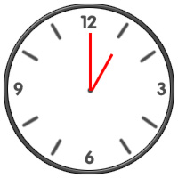 ___________________________________________________________

2. 4:05pm ____________________________________________________________

3. 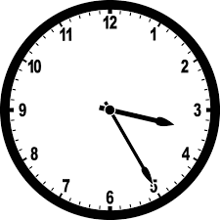____________________________________________________________
4. ____________________________________________________________
5. ____________________________________________________________
6. 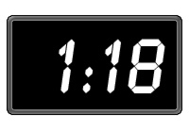____________________________________________________________
7. 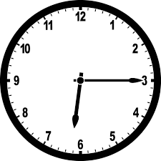____________________________________________________________
8. 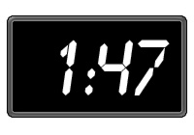____________________________________________________________
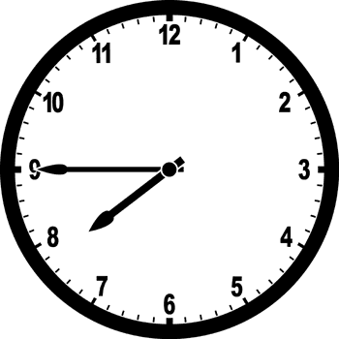
9. 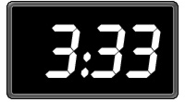____________________________________________________________

10. ____________________________________________________________

The Verb Tener

B. Complete each sentence with the correct form of tener.
1. Tú _____________________ una clase de español.  2. El señor Smith _____________________ un libro.  3. Marisol ____________________una computadora.  4. Ellos _____________________ que estudiar. | 5. Mis amigas y yo ___________________ unas guitarras.  6. Los estudiantes _____________________ mucha tarea.  7. Ustedes _______________________muchos amigos.  8. Ud. _________________________ hambre.

C. Translate the following sentences.
1. I am 15 years old. ________________________________________________
2. He is thirsty. ________________________________________________
3. I feel like drawings. ________________________________________________
4. We have to study. ________________________________________________
5. They have two cousins. ________________________________________________
-AR Verbs

D. Complete each sentence with the correct form of the verb in parentheses.
1. Nosotros ______________________ música rock. (escuchar)
2. Anita y Felipe ______________________ un rato con los amigos. (pasar)
3. ¿ ______________________ tú buenas notas en matemáticas? (sacar)
4. Nuria ______________________ la guitarra. (tocar)
5. Julia y Roberto ______________________ mucho. (estudiar)
6. Ustedes ______________________ deportes los sábados. (practicar)
7. Mis amigos ______________________ en bicicleta todos los días. (montar)
8. ¿ ______________________ ustedes un DVD todas las noches? (alquilar)
9. Ellas ______________________ mucha fruta. (comprar)
10. ¿Dónde ______________________ tú la televisión? (mirar)
-ER & -IR Verbs

E. Complete each sentence with the correct form of the verb in parentheses.
1. Delia ________________________ en los Estados Unidos. (vivir)
2. Karen y yo ________________________ paella. (comer)
3. Ana ________________________ todos los días. (correr)
4. Ellas ________________________ mucha leche. (beber)
5. Tú ________________________ un libro. (leer)
6. Emiliana ________________________ el desayuno. (compartir)
7. Rodrigo ________________________ inglés. (aprender)
8. Nosotros ________________________ frutas. (comer)
9. Ellos ________________________ comida en la cafetería. (vender)
10. Yo ________________________ en los Estados Unidos. (vivir)
The Verb Ser

F. Who are these people? Complete each sentence with the correct form of ser.
1. Tú ________________ Felipe.  2. Nosotros ________________ amigos.  3. Ellos ________________ maestros.  4. Él ________________ Luis.  5. Ellas ________________ Luisa y Elena. | 6. Yo ________________ amiga de Ernesto.  7. Ella ________________ la maestra de español.  8. Tú ________________ estudiante.  9. Miguel ________________ mi amigo.  10. Juan y Paco ________________ estudiantes.

The Verb Estar

G. Complete the sentences to describe where these people are. Use the correct form of estar + a location.
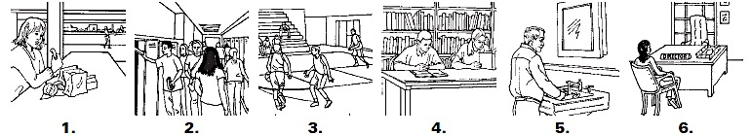
1. Marta _____________________________________________________________.
2. Los estudiantes _____________________________________________________________.
3. Sofía y yo _____________________________________________________________.
4. Rogelio y Mateo _____________________________________________________________.
5. Usted _____________________________________________________________.
6. Ella _____________________________________________________________.

The Verb Ir

H. Where are they going? Make sentences using the correct form of ir + a.
1. mis amigos y yo / biblioteca ________________________________________________
2. yo / gimnasio ________________________________________________
3. mi hermana / cafetería ________________________________________________
4. ustedes / escuela ________________________________________________
5. Ana / ofi cina del director ________________________________________________
6. tú / clase de arte ________________________________________________

The Verb Gustar

I. Choose one of the phrases to complete the sentences in Spanish.
Les gusta Me gusta Le gusta Nos gusta Te gusta

1. She likes to watch television. ____________________ mirar la televisión.
2. We like to run. ____________________ correr.
3. You like to rest. ____________________ descansar.
4. I like to do homework. ____________________ hacer la tarea.
5. They like to play soccer. ____________________ jugar al fútbol.
6. He likes to drink water. ____________________ beber agua.

J. Complete each sentence with the correct form of gustar, include the pronoun.
1. A mí _________ _________________ la comida.
2. A ellos _________ _________________ los huevos.
3. A ti _________ _________________ el café.
4. A nosotros _________ _________________ el desayuno.
5. A Sofía y Silvia _________ _________________ las uvas.
6. A mi professor _________ _________________ el café.
7. A mi _________ _________________ las manzanas.
8. A ti _________ _________________ el pan.
9. A Matilda y yo _________ _________________ las hamburguesas.
10. A los estudiantes _________ _________________ la sopa.

Possessive Adjectives

K. Fill in the correct possessive adjectives.
1. _______________ libro (his)  2. _______________ padre (our)  3. _______________ abuelos (their)  4. _______________ primas (your, familiar sing.) | 5. _______________ familia (your, familiar sing.)  6. _______________ primos (our)  7. _______________ gatos (my)
Comparisons

L. Choose the sentence that describes each picture.
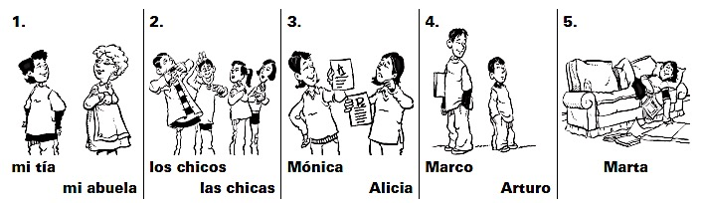
1. a. Mi tía es mayor que mi abuela.  b. Mi tía es menor que mi abuela.  2. a. Las chicas son menos serias que los chicos.  b. Las chicas son más serias que los chicos.  3. a. Mónica es más estudiosa que Alicia.  b. Alicia es tan estudiosa como Mónica. | 4. a. Marco es más alto que Arturo.  b. Arturo es tan alto como Marco.  5. a. A Marta le gusta descansar más que correr.  b. A Marta le gusta descansar menos que correr.

La Lectura.

A. Read the script for this episode from a call-in radio show giving advice. Then answer the questions.
Esperanza: Hola, Diana, ¿qué problema tienes?

Diana: Bueno, yo soy más estudiosa que mi hermano. A él y a sus amigos les gusta tocar la guitarra toda la tarde. A mí me gusta escuchar música tanto como estudiar, pero yo tengo que estudiar mucho. Tengo muchos exámenes en la clase de ciencias.

Esperanza: Hmmm... ¿Óscar es mayor o menor que tú?

Diana: Es menor que yo. Yo tengo catorce años y él tiene diez.

Esperanza: ¡Ah! Diana, tienes que aprender a vivir con tu hermano.

Diana: Pero, ¿qué necesito hacer?

Esperanza: Necesitas hablar con Óscar. Tú estudias de las tres a las cinco de la tarde. Tu hermano y sus amigos tocan la guitarra de las cinco a las siete, y tú escuchas.

Diana: Está bien. ¡Gracias!

1. ¿Cómo es Diana? __________________________________________________
2. ¿Qué problema tiene? __________________________________________________
3. ¿Por qué tiene que estudiar Diana? __________________________________________________
4. ¿Qué le gusta hacer a Diana? ¿Y a Óscar? __________________________________________________
5. ¿Óscar es mayor o menor que Diana? __________________________________________________
6. ¿Cuántos años tienen? _________________________________________________________
7. ¿Qué va a hacer Diana? __________________________________________________

B. Nora is a school athlete who likes nutritious foods. She wrote this letter to the school newspaper about what she eats.
Hola. Me llamo Nora. Ahora, contesto la pregunta de muchos chicos: ¿Qué comes
tú? A mí me gusta la comida nutritiva. Es buena y rica. Nunca bebo café y nunca
bebo refrescos porque no son buenos. Me gustan más la leche, el yogur y los jugos
de frutas. Siempre como frutas, huevos, sopa y otras comidas nutritivas. No me
gustan las papas fritas y no me gusta la pizza. Sí, son ricas, pero no son nutritivas.
-Nora Ayala

1.La pregunta de los chicos es: ¿_____________________________________?
2.La comida nutritiva también _____________________________________.
3.A Nora no le gusta beber _____________________________________.
4.A Nora no le gusta comer _____________________________________.
5.Las papas fritas y la pizza son ricas pero no son _____________________________________.

Cultura

A. Fill in the correct answer to each question.
1. In Mexican schools, usually _________ change class rooms.
a. students b. teachers c. family members

2. The capital of Mexico is __________.
a. San José b. La Ciudad de México c. San Juan

3. Chichén Itzá is an ancient ________________ city with buildings for sports, government and temples.
a. Mayan b. Aztec c. Spanish

4. La Piedra del ___________ is an Aztec calendar.
a. Sol b. UNAM c. Itzá

5. Frida Kahlo was a Mexican artist; she painted many _________.
a. self-portraits b. murals c. landscapes

6. The street in Miami renowned for its Cuban restaurants, cafés, and shops is called _______________
a. Calle Siete b. Calle Ocho c. Calle Nueve

7. Cascarones are painted _______________ filled with confetti.
a. houses b. buildings c. eggs

8. Little Havana is a Cuban American neighborhood in _________________.
a. Miami b. México c. Puerto Rico

9. ___________________is celebrated from Sept. 15th - Oct. 15th.
a. Mexican Independence Day b. Battle of the Alamo c. Hispanic Heritage Month

10. San Juan is the capital of _________________.
a. Puerto Rico b. Costa Rica c. México
11. ______________ is the tiny tree frog, a symbol of Puerto Rico, which is named for its distinctive sound.
a. El cascarón b. El coquí c. La cascada

12. Tostones are ______________ and are a common side dish in Puerto Rico.
a. fried plantains b. chicken with rice c. skewers of chicken

13. Viejo San Juan (Old San Juan) is a colonial quarter/neighborhood in the capital of Puerto Rico with narrow streets and _________________.
a. rainforests b. a statue of Colombus c. brightly-colored houses

14. ______________ is a tropical rainforest in Puerto Rico and the only one in the U.S. Forest Service system.
a. La Cascada de Coco b. Chichén Itzá c. El Yunque

15. Puerto Rico is a _________________ of the United States.
a. commonwealth b. state independent country

La Escritura

A. You are writing to a pen-pal about yourself and your friends.
- Introduce yourself and describe yourself.
- How old are you? When is your birthday?
- Who are your friends? What do they look like? What are their personality traits?
- What do you like to do? What food do you like? What do you not like to do?
- Say what classes you have and what time each class is at.
- Describe each class and say what activities you do (take notes, answer questions, get good grades, etc.)
- Say what school supplies you need and see in each class.
- How do you feel in school? Are you sad? happy? nervous? angry?
- Where do you eat lunch? Are you hungry/thirsty at lunch? What do you eat and drink?
- Who are the members of your family? How are they related to each other?
- Compare two family members and compare two of your classes.
_______________________________________________________________________________________
_______________________________________________________________________________________
_______________________________________________________________________________________
_______________________________________________________________________________________
_______________________________________________________________________________________
_______________________________________________________________________________________
_______________________________________________________________________________________
_______________________________________________________________________________________
_______________________________________________________________________________________
_______________________________________________________________________________________
_______________________________________________________________________________________
_______________________________________________________________________________________
_______________________________________________________________________________________
_______________________________________________________________________________________
_______________________________________________________________________________________
_______________________________________________________________________________________
_______________________________________________________________________________________
_______________________________________________________________________________________

